广西平南县大安四中2014-2015学年上学期九年级物理《生活用电》单元检测试题及答案

班别: 姓名:
题号 | 一 | 二 | 三 | 四 | 总分
得分
选择题：（每小题4分，共36分）
1. 下列说法中，不符合安全用电要求的是（ ）
A.三孔插座的中间插孔接地
B.更换或维修用电器时切断电源
C.家中尽量不同时使用多个大功率用电器
D.为了方便，可以抓住导线拉出插座上的插头
2．有几位同学学习了关于“防止雷电造成的危害”以后，提出了以下几种看法，你认为不正确的是（ ）
A.遇到雷雨天，不要到大树下面避雨，在野外时，要尽量降低身高
B.遇到雷雨天，要将门窗关闭，并远离门窗
C.高压输电铁塔最上面的两条导线是用来输送电能的
D.雷电是大气中一种剧烈的放电现象，高大建筑上的避雷针可避免雷电造成的危害

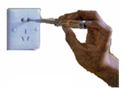
3.如图1，有关测电笔的使用，下列说法正确的是（ ）
A．氖管发光时测电笔接触的是零线
B．使用时手可以接触测电笔的任何部位
C．测电笔不能用来辨别电池的正负极
D．测电笔与手接触的部分都是绝缘体
图1、1
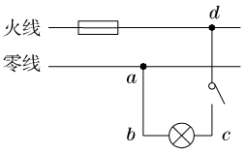
4．下列说法不正确的是………………………………………………( )
图2
A．我国家庭电路的电压是220V
B．使用验电笔时，手要接触验电笔尾部的金属部分
C．开关必须接在火线上
D．发现有人触电时，应该立即用手将触电人拉开
5．如图2，闭合开关后，发现电灯不亮，用测电笔测试只有d点发光，那么可能发生的故障是（ ）
A. .cd之间某处断路 B.ab之间某处断路
C 电灯灯丝断了 D.开关处短路
6、.家庭电路中的保险丝熔断了，以下原因中不可能的是（ ）
A.家庭中用电器的总功率过大 B.电灯开关中的两根导线相碰
C.保险丝的规格不合适，熔断电流太小 D.插头中的两根导线相碰
7.如图3所示，墙壁上线盒内有三根电线，其中红色为火线、蓝色为零线、黄绿色为地线，现将三孔插座与三根电线连接，图3中接线情况正确的是（ ）
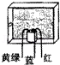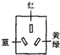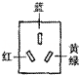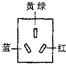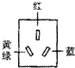
图3
A B C D

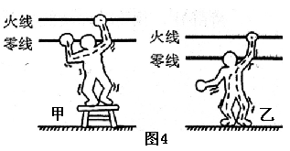
8. 对于家庭电路中的漏电保护器和空气开关的作用，
以下说法错误的是（ ）
A.发生如图2甲触电时，漏电保护器不起作用
B.发生如图2乙触电时， 漏电保护器不起作用
C.当电路发生短路时，空气开关会自动切断电路
. D当插牌中的火线碰到潮湿的墙体时，漏电保护器会立即断开电路
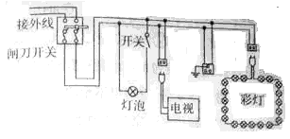
9.某家庭电路的组成如图5所示，下列说法正确的是（ ）
A.图中的三个插座是串联的
B.控制灯泡的开关要接在零线与灯泡之间
C.彩灯接入电路后都不亮，是由于其中的一个小彩灯短路
图5
D.有金属外壳的家用电器必须使用三孔插座，以确保安全
二、填空题：（每空2分，共34分）
10．经验证明：只有_______ 的电压对人体才是安全的。
我国照明电路的电压是_______，对人体是有害的。高压触电有两种情形，
一是高压 触电，另一种是 电压触电。
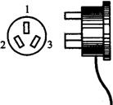
11. 如图6所示的三线插座，“1”应接____ 线，“2”应接____ 线，“3”应接____ 线。三线插头插在三线插座里，在插头连入电路的同时，也把用电器的___ _ 与大地连接起来。
图6
12．保险丝是用 制作的，电阻比较大， 较低。其应____联在电路
中,它的作用是在电流增大到危险程度之前______电路,更换保险丝时,一定要先______电源.
13．家用螺口灯的螺旋套应该接在 上，灯座顶端的弹簧片应该接在 上。
14. 安全用电原则：不接触 带电体, 不靠近 带电体.
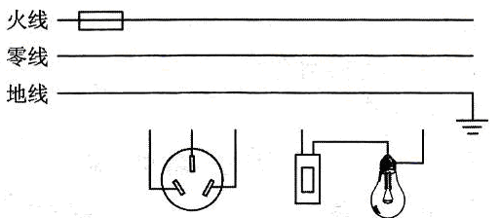
三、作图与实验探究题（4分+4分+8分=16分）
15.（4分）在图7中，请用笔画线代替导线将三孔插座、电灯和开关正确连入家庭电路.

16. （4分）请在图8连接家庭电路的电路图。
要求：L₁灯、L₂灯并联，开关S控制两盏灯。
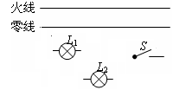
图7

图8

17．（8分）小英同学在物理实验操作考查中做“测量小灯泡的额定功率”的实验．图9是该实验是电路图．
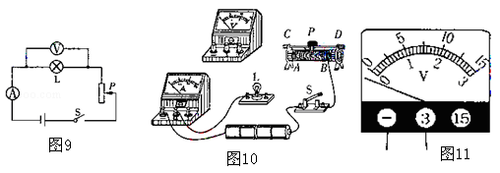

（1）请依据图9所示的电路图，用笔画线代替导线将如图10所示的实物图补充连接成完整电路．
（2）闭合开关前，应将滑动变阻器的滑片P置于 （选填“A”或“B”）．
（3）闭合开关后若发现电压表指针向刻度盘左边没有刻度的一侧偏转，如图11所示，其原因是 ．
A．小灯泡L两端电压太低
B．电压表所选量程太小
C．电压表所选量程太大
D．电压表正负接线柱接反了
（4）利用如图1所示电路还可以完成的电学实验有（写出一个即可）： ．

四、计算题（7分+7分=14分）

18、（7分）如图12所示的电路中，电源电压为24伏且保持不变．开关S闭合，滑动变阻器的滑片P至A端时，电流表示数为1安；当S断开，滑片P滑到变阻器中点O时，电压表示数为12伏．求：
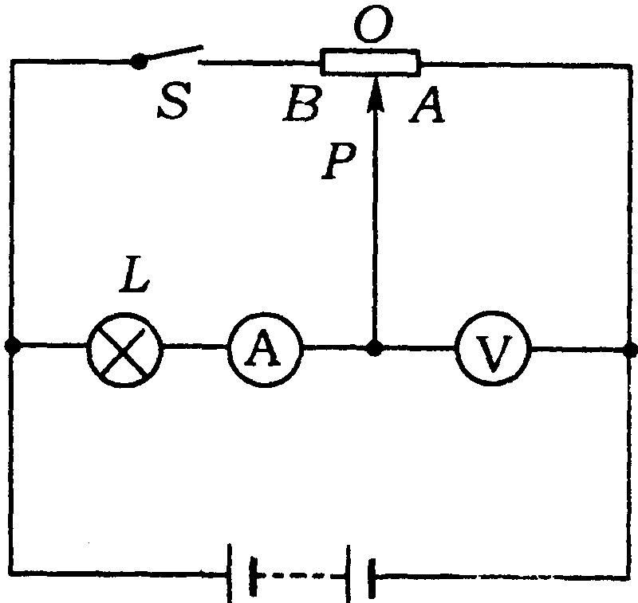
图12
①滑动变阻器的最大阻值和灯泡的电阻；
②若电压表量程为0～15伏，断开关开S，在电压表不超过量程的情况下，灯泡的最小功率。

19. （7分）在物理实验课上，小强用一根阻值为20Ω的电炉丝做成电热器，接上10V电源能正常工作；小强用这个电热器与一个小灯泡串联接人该电源时，电热器消耗的功率是其额定功率的0.64倍。求：
(1)电热器正常工作的电流和额定功率；
(2)小灯泡的电阻值。

2014年秋九年级物理单元辅导卡（七）参考答案
一、选择题：（每小题4分，共36分）
1、D 2、C 3、C 4、D 5、A 6、B 7、C 8、B、9、D
二、填空题：（每空2分，共34分）
10、不高于36V 220V 电弧 跨步11、地 零 火 金属外壳
12、铅锑合金 熔点 串 断开 切断13、零线 火线
14、低压 高压
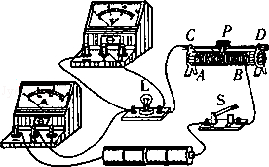
三、作图与实验探究题（4分+4分+8分=16分）
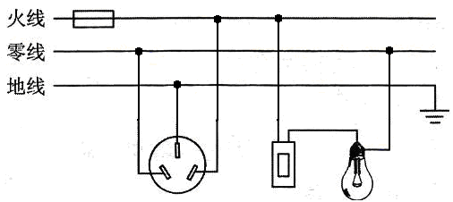
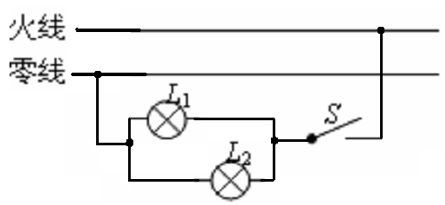
15、如右图所示
16、

图8
图7
17、（1）如右图10所示
图10
（2）A（3）D（4）测灯泡正常发光时的电阻
- 解：①S闭合，P在A时R_{L}与R_{AB}并联，U_{L}＝U_{电源}＝24伏，…………..（1分）
I_{L}＝1安，R_{L}＝U_{L}/I_{L}＝24伏/1安＝24欧；…………..（1分）
S断开，P在中点O时，R_{L}与0.5R_{AB}串联，U_{AO}＝12伏
U_{L}′＝24伏－12伏＝12伏，…………..（1分）
所以0.5R_{AB}＝R_{L}＝24欧…………..（1分）
故滑动变阻器最大电阻 R_{AB}＝48欧…………..（1分）
②断开开关S，R_{L}与R串联，电压表示数最大为15伏，
U_{L}最小为24伏－15伏＝9伏…………..（1分）
所以P_{L}最小值＝（9伏）²/24欧＝3.4瓦………..（1分）

